LÍNEAS ARGUMENTATIVAS
DERECHO DE ACCESO A LA INFORMACIÓN PÚBLICA. El derecho de acceso a la información pública se satisface en aquellos casos en que se atienda cada punto de la solicitud de información, haciendo entrega del soporte documental en que conste la información requerida.

Índice.

ANTECEDENTES 3
CONSIDERANDO 7
PRIMERO. De la competencia 7
SEGUNDO. De la oportunidad y procedencia. 8
TERCERO. De previo y especial pronunciamiento 8
CUARTO. Planteamiento de la Litis 10
QUINTO. Estudio y resolución del asunto 11
R E S O L U T I V O S 20

Resolución del Pleno del Instituto de Transparencia, Acceso a la Información Pública y Protección de Datos Personales del Estado de México y Municipios, con domicilio en Metepec, Estado de México; de fecha siete (07) de agosto de dos mil diecinueve.
VISTO el expediente electrónico formado con motivo del recurso de revisión 04213/INFOEM/IP/RR/2019, promovido por una persona quien no se identificó bajo ningún nombre o seudónimo, en su calidad de RECURRENTE; quien se inconformo en contra de la respuesta del Ayuntamiento de Huehuetoca, en lo sucesivo el SUJETO OBLIGADO, se procede a dictar la presente resolución, con base en los siguientes:

ANTECEDENTES
- El día tres (03) de mayo de dos mil diecinueve, EL RECURRENTE presentó ante el SUJETO OBLIGADO vía SAIMEX, la solicitud de información pública registrada con el número 00031/HUEHUETO/IP/2019; mediante la cual se solicitó:

“De acuerdo con este artículo del Código Financiero del Estado de México y Municipios, texto siguiente: Artículo 341.- Se entenderá por cuenta pública el informe que rinda anualmente el Gobernador a la Legislatura, respecto de los resultados y la situación financiera del ejercicio fiscal inmediato anterior, y tratándose de los Municipios el informe que rinda el presidente municipal. Dichos documentos contarán de la máxima publicidad y será información pública de oficio que deberá difundirse en la página electrónica oficial del Gobierno del Estado y de los Municipios, respectivamente, una vez que se haya entregado a la Legislatura. Solicito la liga electrónica para consultar su cuenta pública 2018 del municipio y organismos descentralizados y/o fuente de acceso público para su consulta. gracias” (Sic)

- El particular señaló como modalidad de entrega de la información: A través del SAIMEX.

- En fecha trece (13) de mayo del año en curso, el SUJETO OBLIGADO emitió su respuesta mediante el escrito siguiente:
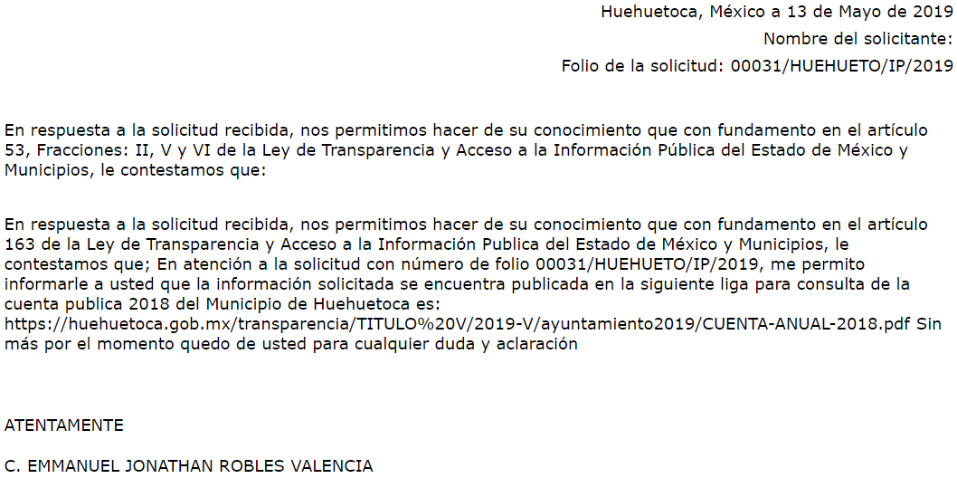
- Asimismo, adjunto el archivo electrónico siguiente:
REQ.31.pdf: En cuyo contenido se observa el siguiente oficio:
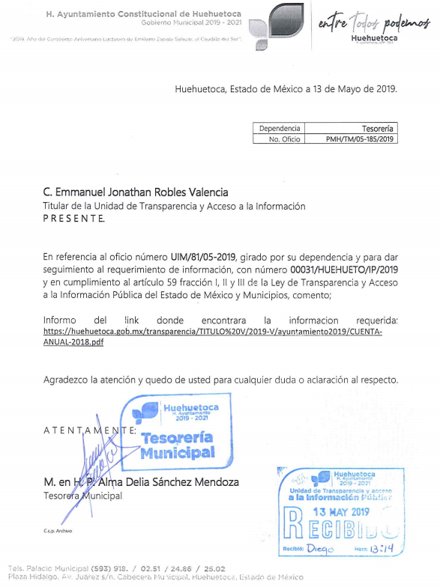
- En fecha trece (13) de mayo del año en curso, el particular interpuso el recurso de revisión en contra de la respuesta, señalando como:

- Acto impugnado: “Respuesta incompleta” (Sic);

- Razones o Motivos de inconformidad: “La respuesta está incompleta, solamente dio el link de la información solicitada del ayuntamiento, faltando la información del Sistema Municipal DIF y el Organismo Operador de Agua (ODAS), el no entregarlo transgrede mi derecho humano de conocer un documento público.” (Sic)

- El Comisionado Ponente con fundamento en lo dispuesto por el artículo 185 fracción II de la ley de la materia, a través del acuerdo de admisión de fecha veintitrés (23) de mayo de dos mil diecinueve, puso a disposición de las partes el expediente electrónico vía Sistema de Acceso a la Información Mexiquense (SAIMEX) con la finalidad de que en un plazo máximo de siete días manifestaran lo que a su derecho convinieran, ofrecieran pruebas y alegatos según corresponda a los casos concretos, de esta forma para que el SUJETO OBLIGADO presentará el Informe Justificado procedente.

- El SUJETO OBLIGADO, en fecha diecisiete (17) de junio del año en curso, presento el informe justificado, mismo que fue notificado al particular mediante acuerdo de día veinticinco (25) del mismo mes y año. Por su parte la particular fue omiso en realizar manifestaciones al informe justificado que su derecho convinieran y asistieran.

- El Comisionado Ponente, en fecha treinta y uno (31) de julio del año en curso, decretó el cierre de instrucción, consecutivamente en la misma fecha emitió un acuerdo de termino para resolver el recurso de mérito a efecto de mejor proveer en su estudio y resolución, por lo que, ordenó turnar el expediente a resolución.

CONSIDERANDO

PRIMERO. De la competencia

- Este Instituto de Transparencia, Acceso a la Información Pública y Protección de Datos Personales del Estado de México y Municipios, es competente para conocer y resolver del presente recurso de conformidad con el artículo: 6, apartado A, fracción IV de la Constitución Política de los Estados Unidos Mexicanos; 5, párrafos vigésimo segundo, vigésimo tercero y vigésimo cuarto, fracciones IV y V de la Constitución Política del Estado Libre y Soberano de México; artículos 1, 2 fracción II, 13, 29, 36 fracciones I y II, 176, 178, 179, 181 párrafo tercero y 185 de la Ley de Transparencia y Acceso a la Información Pública del Estado de México y Municipios; ; y 10, 7, 9 fracciones I y XXIV, y 11 del Reglamento Interior del Instituto de Transparencia, Acceso a la Información Pública y Protección de Datos Personales del Estado de México y Municipios.

SEGUNDO. De la oportunidad y procedencia.

- El medio de impugnación fue presentado a través del SAIMEX, en el formato previamente aprobado para tal efecto y dentro del plazo legal de quince días hábiles otorgados; para el caso en particular es de señalar el SUJETO OBLIGADO entrego su respuesta el día trece (13) de mayo de dos mil diecinueve, de tal forma que el plazo para interponer el recurso transcurrió del día catorce (14) de mayo al tres (03) de junio de 2019; en consecuencia, el ahora recurrente presentó su inconformidad el día diecisiete (17) de mayo de 2019; es decir, dentro del plazo legalmente establecido para tal efecto.

- Por otro lado, el escrito contiene las formalidades previstas por el artículo 180 último párrafo de la Ley de la materia actual, por lo que es procedente que este Instituto de Transparencia, Acceso a la Información Pública y Protección de Datos Personales del Estado de México y Municipios, conozca y resuelva el presente recurso.

TERCERO. De previo y especial pronunciamiento

- De la revisión al expediente electrónico contenido en el sistema SAIMEX se desprende que la parte solicitante en ejercicio de su derecho de acceso a la información pública en el expediente que se revisa, tanto en la solicitud de información como en el recurso de revisión no proporciona su nombre completo para que sea identificado, ni se tiene la certeza sobre su identidad, sin embargo, es importante señalar también que el nombre de los solicitantes y recurrentes no es requisito indispensable para la tramitación del acto procesal específico en materia de acceso a la información, ello en estricto apego al numeral 155 párrafo tercero de la Ley de la materia, en concatenación con el 180 del mismo ordenamiento.

- Esto es así, ya que de conformidad con los artículos 6, Apartado A, fracciones III y IV de la Constitución Política de los Estados Unidos Mexicanos y 5 párrafos quince, dieciséis y diecisiete, fracciones I, III, IV y V de la Constitución Política del Estado Libre y Soberano de México, se establece que toda persona, sin necesidad de acreditar interés alguno o justificar su utilización, tendrá acceso gratuito a la información pública, a sus datos personales o a la rectificación de éstos, además de que se establecerán mecanismos de acceso a la información y procedimientos de revisión expeditos que se sustanciarán ante los organismos autónomos especializados e imparciales que establece la Constitución Federal y local.

- Por lo cual, de una interpretación sistemática, armónica y progresiva del derecho humano de acceso a la información pública se aprecia que toda persona, sin necesidad de acreditar interés alguno o justificar su utilización, deberá tener acceso a la información pública, es decir, dicho derecho fundamental exime a quien lo ejerce, de acreditar su legitimación en la causa o su interés en el asunto, lo que permite la posibilidad de que inclusive, la solicitud de acceso a la información pueda ser anónima o no contener un nombre que identifique al solicitante o que permita tener certeza sobre su identidad.

- En ese entendido, se omite un análisis más profundo en torno a los conceptos de interés jurídico y legitimación, debido a que se estima que a ningún efecto práctico conduciría, puesto que la propia estructura del derecho fundamental bajo análisis no lo exige.

- Por lo que el nombre del solicitando y recurrente no puede ser considerado un requisito indispensable de procedibilidad del recurso de revisión que nos ocupa, ya que el acceso a la información no está condicionado a acreditar algún interés ya sea jurídico o legítimo, máxime que es un elemento subsanable por este Órgano Resolutor.

CUARTO. Planteamiento de la Litis

- Derivado del razonamiento lógico-jurídico de las constancias que obran en el expediente al rubro indicado, es de señalar que el ahora recurrente, solicitó la información transcrita en el anterior párrafo uno (01), seguidamente el impetrante con motivo de la respuesta del SUJETO OBLIGADO, se inconformo a groso modo señalando que la respuesta está incompleta.
- Atento a lo anterior y con base en las constancias que obran en el expediente electrónico de la solicitud de mérito, se advierte entonces que el particular pretende actualizar las causas de procedencia contenidas en el artículo 179 fracciones V de la Ley de Transparencia y Acceso a la Información Pública del Estado de México y Municipios, en virtud que la referida fracción determina el supuesto de la entrega de información que incompleta, contexto del que se duele el particular. De modo tal que el presente recurso de revisión se circunscribirá en determinar si el SUJETO OBLIGADO con su respuesta ciertamente actualiza la causa de procedencia del dispositivo jurídico en comento.

QUINTO. Estudio y resolución del asunto

- El recurso revisión tiene como finalidad reparar cualquier posible afectación al derecho de acceso a la información pública en términos del Título Octavo de la Ley de Transparencia, Acceso a la Información Pública del Estado de México y Municipios, y determinar la confirmación; revocación o modificación; desechamiento o sobreseimiento; y en su caso ordenar la entrega de la información, con respecto a la respuesta emitida por el SUJETO OBLIGADO.

- Asimismo, es menester precisar que Órgano Garante parte de que el Derecho de Acceso a la Información Pública, es un derecho humano reconocido en el Pacto de Derechos Civiles y Políticos en su artículo 19.2; en la Convención Americana sobre Derechos Humanos en su artículo 13.1; en el artículo sexto de la Constitución Política de los Estados Unidos Mexicanos y en el artículo quinto de la Particular del Estado de México, por lo que al respecto el SUJETO OBLIGADO debe ser cuidadoso del debido cumplimiento de las obligaciones constitucionales que se le imponen, en consecuencia, a todas las autoridades, en el ámbito de su competencia, según lo dispone el tercer párrafo del artículo primero de la Constitución Política de los Estados Unidos Mexicanos al señalar la obligación de “promover, respetar, proteger y garantizar los derechos humanos”, entre los cuales se encuentra dicho derecho.

- Por lo anterior, se deduce que el derecho de acceso a la información pública es un derecho humano constitucionalmente reconocido en consecuencia todas las autoridades en el ámbito de sus competencias, funciones y atribuciones tienen la obligación de respetarlo, protegerlo y garantizarlo.

- Además de la obligación de promover, respetar, proteger y garantizar el derecho de acceso a la información, la Ley General de Trasparencia y Acceso a la Información Pública del Estado de México y Municipios en el artículo 150 establece que el Procedimiento de Acceso a la Información Pública es la garantía primaria del derecho de Acceso a la Información y se rige por los principios de simplicidad y rapidez.

- Del caso concreto y derivado del razonamiento lógico-jurídico de las constancias que obran en el expediente electrónico al rubro indicado, es de señalar primeramente que la hoy recurrente solicitó la siguiente información:

- Liga electrónica que contenga la cuenta pública 2018 del Municipio y sus organismos descentralizados.

- De la contestación emitida se advierte que el Sujeto Obligado entregó un hipervínculo tal como requirió el particular al señalar liga electrónica, del contenido del hipervínculo de referencia se desprende un documento constante de 385 fojas, que a modo ilustrativo se inserta su primer foja:
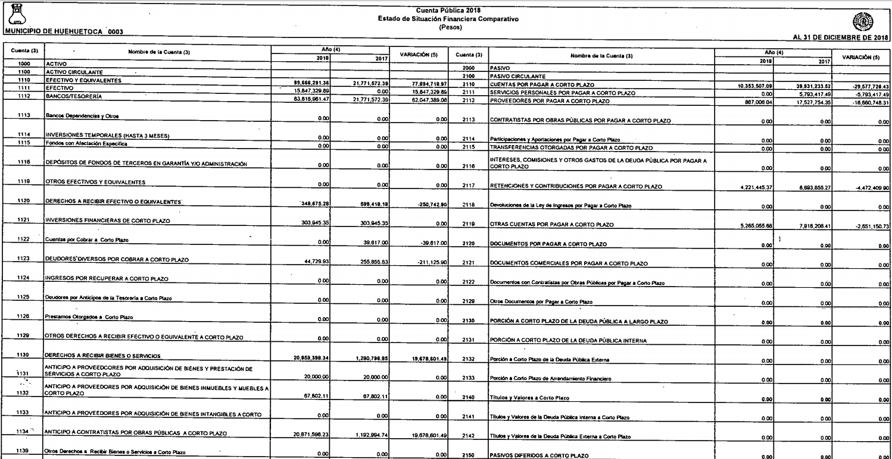
- Atento a lo anterior, es que la particular de manera legítima se inconforma señalando que la información es incompleta por faltar lo relativo al Sistema Municipal DIF y el Organismo Operador de Agua (ODAS), respecto de este último organismo, el SUJETO OBLIGADO al rendir su informe justificado, señala que el Municipio de Huehuetoca no cuenta con un Organismo Operador de agua (ODAPAS) por tal motivo no es posible entregar la información. Al respecto, el vigente Bando Municipal del Ayuntamiento señala que sus organismos descentralizados son los siguientes:
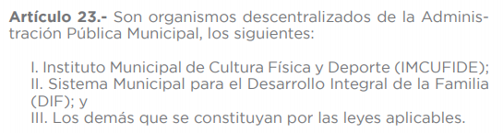
- De lo anterior se advierte que ciertamente no existe un organismo con tal denominación; empero si existe un órgano de carácter descentralizado denominado Instituto Municipal para el Desarrollo Integral de la Familia (DIF); sin embargo de acuerdo al Padrón de Sujetos Obligados en materia de Transparencia y Acceso a la Información Pública del Estado de México y Municipios, publicado en el Periódico Oficial Gaceta del Gobierno, del Estado de México el día veintisiete (27) de febrero de dos mil diecisiete, el Sistema Municipal para el Desarrollo Integral de la Familia de Huehuetoca es un sujeto obligado diverso, por consecuencia el Ayuntamiento de Huehuetoca no es el competente para atender dicha solicitud de información, por lo que se dejan a salvo los derechos del particular para ingresar nuevas solicitudes de información ante el sujeto obligado competente que a sus intereses convenga.
- Por otro lado, se advierte otro organismo descentralizado denominado Instituto Municipal de Cultura Física y Deporte (IMCUFIDE) del que no hubo pronunciamiento o entrega de información, de moto tal que si bien al momento de interponer el recurso de revisión no fue señalado, la solicitud de información inicial fue general al respecto, de modo tal que resulta dable ordenar la entrega de dicho soporte documental, el cual no sobra decir que corresponde a información económica, patrimonial, presupuestal, programática, cualitativa y cuantitativa que muestre los resultados de la ejecución de la Ley de Ingresos y del Presupuesto de Egresos, debiendo la secretaría de finanzas y las tesorerías de los entes fiscalizables, proporcionar la información complementaria requerida por el Órgano Superior de Fiscalización del Estado de México para el análisis y evaluación de la cuenta pública.
- En ese contexto, la Ley de Fiscalización Superior del Estado de México, señala que los entes fiscalizables, se encuentran constreñidos a entregar al Órgano Superior de Fiscalización de ésta Entidad la cuenta pública anual, estableciendo el plazo dentro de los quince primeros días de marzo de cada año de conformidad con los artículos 1, 2, y 32 del citado ordenamiento, que en su parte conducente señalan lo siguiente:
“Artículo 1.- La presente Ley es de orden público e interés general y tiene por objeto establecer disposiciones para fiscalizar, auditar, revisar, substanciar, resolver y sancionar las cuentas y actos relativos a la aplicación de los fondos públicos del Estado y de los Municipios; así como los fondos públicos federales en los términos convenidos con dicho ámbito; asimismo, regular la organización, funcionamiento y atribuciones del órgano encargado de la aplicación de esta Ley.
Artículo 2.- Para los efectos de la presente Ley, se entenderá por:
…
II. Municipios: A los Municipios del Estado;
III. Órgano Superior: Al Órgano Superior de Fiscalización del Estado de México;
…
VIII. Cuenta Pública: Los informes que rinden anualmente a la Legislatura, el Gobernador y los Presidentes Municipales, respecto de los resultados y la situación financiera del ejercicio fiscal inmediato anterior;
(…)

Artículo 32.-…
Los Presidentes Municipales presentarán a la Legislatura las cuentas públicas anuales de sus respectivos municipios, del ejercicio fiscal inmediato anterior, dentro de los quince primeros días del mes de marzo de cada año; asimismo, los informes mensuales los deberán presentar dentro de los veinte días posteriores al término del mes correspondiente.”
- Cabe señalar, que la formalidad a seguir en la presentación de la cuenta pública se determina conforme a los Lineamientos para la Elaboración y Presentación de la Cuenta Pública Municipal que son emitidos por el Órgano Superior de Fiscalización en cada ejercicio fiscal con la finalidad de definir los criterios, los formatos y la documentación necesaria para presentar dicha información.
- En tal sentido, los Lineamientos para la Elaboración y Presentación de la Cuenta Pública Municipal 2018, establecen, para el caso de la presentación de la Cuenta Pública de los Ayuntamientos, que la información debe entregarse de manera física al Órgano Superior de Fiscalización del Estado de México, comprendiendo:
1. Información impresa.
2. Información en medio de almacenamiento electrónico, disco compacto (CD).
- En ese sentido, la información comprendida en el numeral 1, se integra de los siguientes documentos que deberán presentarse en original, con firmas autógrafas y sellos oficiales.
a. Oficio de Presentación de la Cuenta Pública Municipal.
b. Estado de Situación Financiera Comparativo.
c. Estado de Actividades Comparativo.
d. Estado Analítico de Ingresos.
e. Estado Analítico del Ejercicio del Presupuesto de Egresos Clasificación por Objeto del Gasto (Capítulo y Concepto).
f. Carta de Afirmaciones.
- La información comprendida en el numeral 2, engloba documentos digitalizados, en formato excel, .pdf y en texto plano “txt”, que deben integrarse en un solo disco compacto, clasificándose en las siguientes carpetas:
a) Carpeta con Información Contable.
b) Carpeta con Información Presupuestaria
c) Carpeta con Información Programática
d) Carpeta con Información Complementaria
- La carpeta con información contable debe contener los estados y la información financiera deben mostrar amplia y claramente la situación financiera y los resultados del ente público. Como información financiera se considera la contable y se presentará en estados financieros, reportes e informes acompañándose, en su caso, de las notas explicativas y de la información necesaria que sea representativa de la situación del ente público a una fecha establecida.
- Así, con base en lo expuesto, este Órgano Garante reitera la procedencia de ordenar al SUJETO OBLIGADO haga entrega a la parte hoy recurrente de la liga electrónica o del documento en el que esta se advierta, a través de la cual la parte solicitante pueda consultar la cuenta pública del ejercicio fiscal 2018, toda vez que de conformidad con el artículo 341 del Código Financiero del Estado de México y Municipios, dicha información es considerada información pública de oficio que deberá difundirse en la página electrónica de los Municipios una vez que se haya entregado a la Legislatura, esto es a más tardar el quince de marzo del presente año, por lo que se presume su existencia.

- No obstante lo anterior, derivado de la naturaleza de la solitud, de sebe hacer del conocimiento del SUJETO OBLIGADO que la liga electrónica que proporcione deberá de contar con todos y cada uno de los puntos que integran la cuenta pública de acuerdo a lo que dispone la normatividad de la materia, para que la respuesta que dé cumplimiento a al presente se considere como completa, precisa y congruente.

- Por lo anteriormente expuesto y fundado este ÓRGANO GARANTE emite los siguientes:

R E S O L U T I V O S

PRIMERO. Resultan parcialmente fundadas las razones o motivos de inconformidad hechos valer en el recurso de revisión 04213/INFOEM/IP/RR/2019, en términos del Considerando QUINTO de la presente resolución.
SEGUNDO. Se MODIFICA la respuesta emitida por el Ayuntamiento de Huehuetoca y se ORDENA entregar vía Sistema de Acceso a la Información Mexiquense (SAIMEX), la siguiente información:
- Liga electrónica a través de la cual pueda ser consultada la Cuenta Pública del ejercicio fiscal 2018, del Instituto Municipal de Cultura Física y Deporte (IMCUFIDE).

TERCERO. Notifíquese al Titular de la Unidad de Transparencia del SUJETO OBLIGADO, para que conforme a los artículos 186 último párrafo, 189 párrafo segundo y 199 de la Ley de Transparencia y Acceso a la Información Pública del Estado de México y Municipios, vigente, dé cumplimiento a lo ordenado dentro del plazo de diez días hábiles, debiendo rendir a este Instituto el informe de cumplimiento de la resolución en un plazo de tres días hábiles posteriores.

CUARTO. Notifíquese al RECURRENTE la presente resolución.

QUINTO. Se hace del conocimiento del RECURRENTE que, de conformidad con lo establecido en el artículo 196 de la Ley de Transparencia y Acceso a la Información Pública del Estado de México y Municipios, en caso de que considere que la resolución le cause algún perjuicio podrá impugnarla vía juicio de amparo en los términos de las leyes aplicables.
ASÍ LO RESUELVE, POR UNANIMIDAD DE VOTOS, EL PLENO DEL INSTITUTO DE TRANSPARENCIA, ACCESO A LA INFORMACIÓN PÚBLICA Y PROTECCIÓN DE DATOS PERSONALES DEL ESTADO DE MÉXICO Y MUNICIPIOS, CONFORMADO POR LOS COMISIONADOS ZULEMA MARTÍNEZ SÁNCHEZ; EVA ABAID YAPUR CON AUSENCIA JUSTIFICADA; JOSÉ GUADALUPE LUNA HERNÁNDEZ; JAVIER MARTÍNEZ CRUZ Y LUIS GUSTAVO PARRA NORIEGA; EN LA VIGÉSIMA OCTAVA SESIÓN ORDINARIA CELEBRADA EL DÍA SIETE (07) DE AGOSTO DE DOS MIL DIECINUEVE, ANTE EL SECRETARIO TÉCNICO DEL PLENO, ALEXIS TAPIA RAMÍREZ.
Zulema Martínez Sánchez
Comisionada Presidenta
(RÚBRICA)
Eva Abaid Yapur  Comisionada  (AUSENCIA JUSTIFICADA) | José Guadalupe Luna Hernández  Comisionado  (RÚBRICA)
Javier Martínez Cruz  Comisionado  (RÚBRICA) | Luis Gustavo Parra Noriega  Comisionado  (RÚBRICA)
Alexis Tapia Ramírez
Secretario Técnico del Pleno
(RÚBRICA)
Esta hoja corresponde a la resolución de fecha siete (07) de agosto de dos mil diecinueve, emitida en el recurso de revisión 04213/INFOEM/IP/RR/2019.

http://legislacion.edomex.gob.mx/sites/legislacion.edomex.gob.mx/files/files/pdf/gct/2017/feb271.pdf
Disponible en: https://www.osfem.gob.mx/04_Normatividad/doc/Normatividad/2019/07_LineamCtaPubMpal_2018.pdf

